Resimleri isimleriyle eşleştirelim.

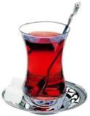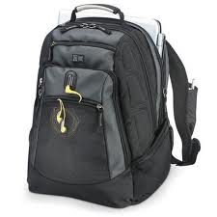

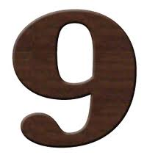

|  |
| --- |
| çanta |
| diş.jpgçilek |
| zeytin.bmpdiş |
| sekiz |
| turşu.bmpçilek.bmpçekiç |
| 8.jpgkaşık |
| dokuz |
| mandalina.bmpmandalina |
| çekiç.jpgkunduz.jpgyüzük |
| zeytin |
| kaşık.bmpzambak.jpgçay |
| dünya...gifkunduz |
| turşu |
| bayrak.jpgbardak |
| yüzük.jpgterazi |
| 5.jpgşemsiye |
| şemsiye.jpgçatal |
| terazi2.jpgdünya |
| çatal.jpgbayrak |
| bardak.bmpbeş |
| zambak |